Tutorial Taiga

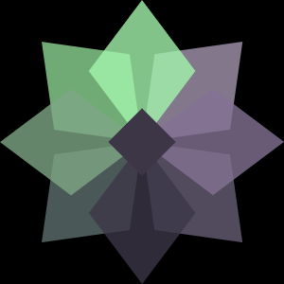

Realizado por: | García Gonzalez, Andrés  Vazquez Argumedo, Jesús  Vazquez Encina, Alejandro  Vera Recacha, Laura  Villalba Ramírez, Javier
Fecha de realización: | 07 de diciembre de 2017
Revisión: | 1.0
Contacto: | javvilram@alum.us.es

Índice
1. Introducción 4
2. Comenzamos a usar Taiga 4
3. Crear proyectos 5

CONTROL DE VERSIONES
Versión | Realizada por | Revisada por | Aprobada por | Fecha | Motivo
1.0 | Laura Vera Recacha |  |  | 06/12/2017

1. Introducción

Taiga es una pontente herramienta de open source que permite gestionar y controlar proyectos de forma sencilla y ágil. Se puede usar de forma online o descargar el código e instalarlo en un servidor.
Taiga es un software muy fácil de usar. Permite asignar tareas, establecer una serie de objetivos y puede hasta recoger fallos o evetos. Permite adaptarse a las necesidades de cada proyecto. Tiene dos modos de uso, "Kanban" sirve para gestionar el conocimiento (entregas al cliente, ver el trabajo pendiente, ...) y "Scrum" en el que podemos encontrar una lista de características con una breve descripción de las funciones deseadas del producto.

2. Comenzamos a usar Taiga

Para comenzar a usar Taiga debes registrarte de manera gratuita, tienes que verificar tu cuenta mediante el correo electrónico que te envían e iniciar sesión con los datos que indicantes anteriormente.
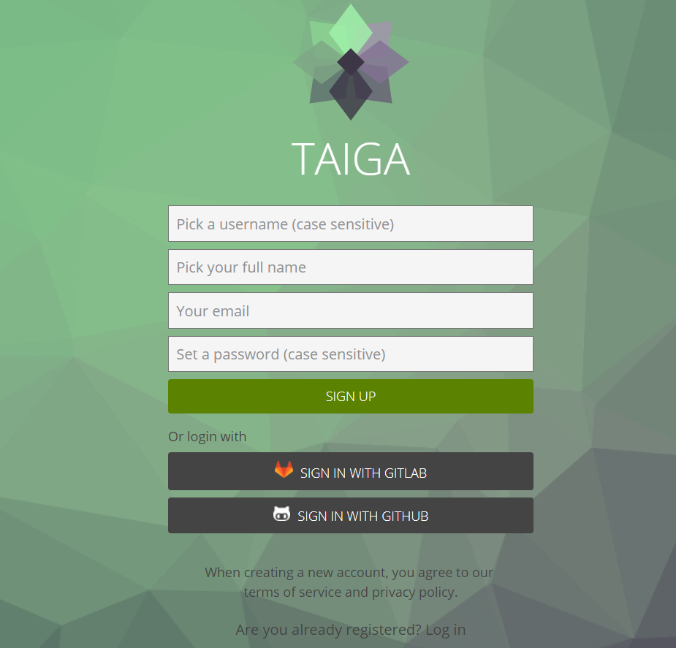

3. Crear proyectos

- Creamos un proyecto, este puede ser "kanban" o "Scrum". Los dos son plantillas para comenzar un proyecto, pero la puedes ir adaptando según tus necesidades y gustos.
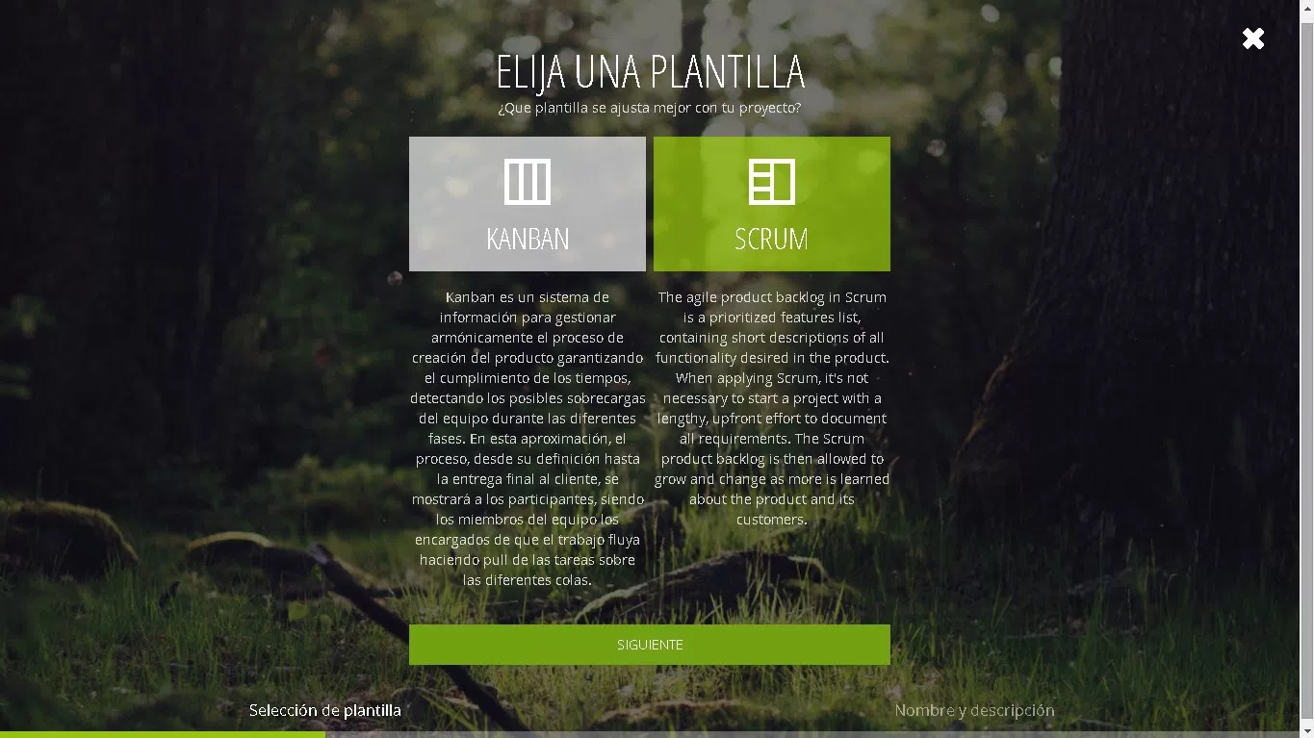

- Después le daremos un nombre a nuestro proyecto y una descripción.

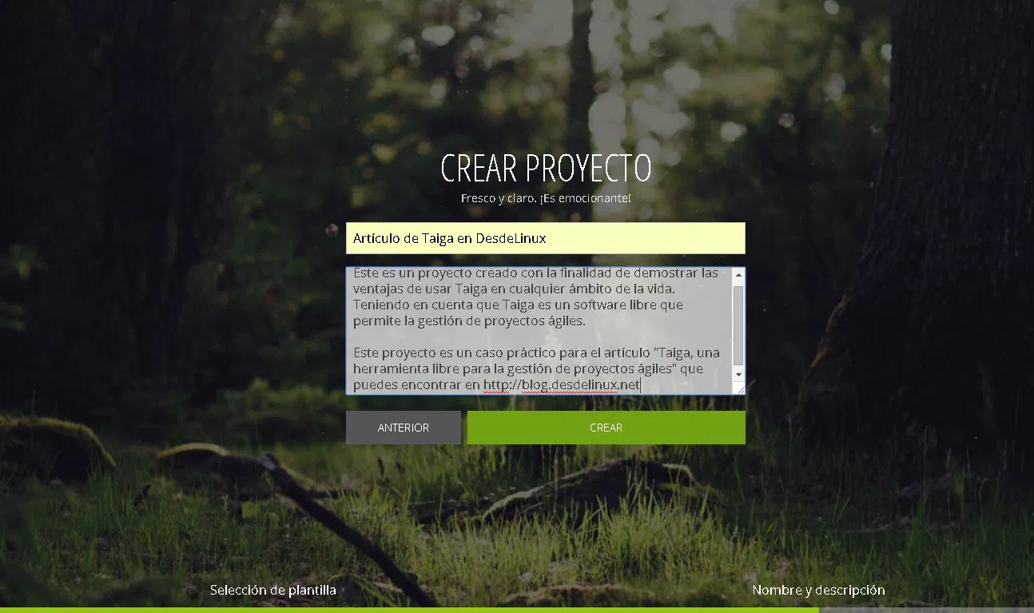

- Una vez creado nuestro proyecto en Taiga lo primero que vemos es el BackLog; aquí podemos añadir las historias de usuario de nuestro proyecto, cada una se estima por lo general en puntos y debemos de tener claro que no debería indicar el tiempo de la tarea. Cabe destacar que la estimación en taiga se puede hacer por roles.

- Para cada historia de usuario debes colocar un título, una estimación, su estado, algunas etiquetas y la descripción de la tarea. Puedes segmentar la tarea si es requerida por el equipo o por el cliente.

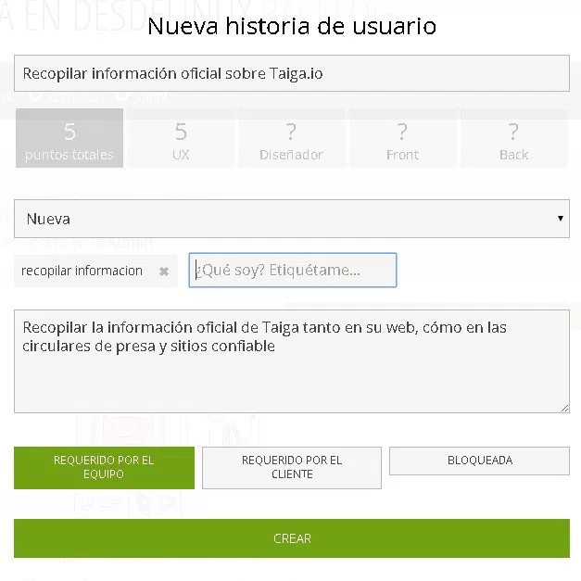

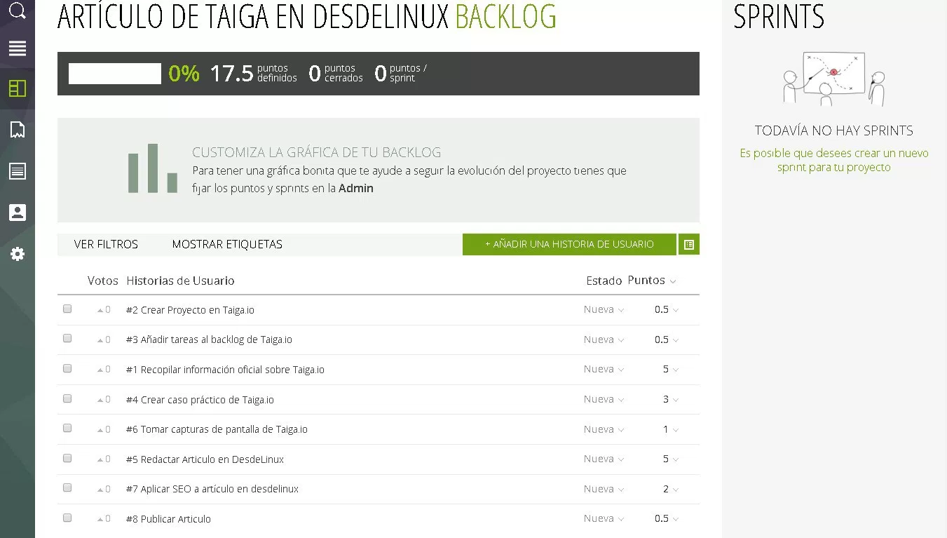

- Podemos definir los Sprint (cojunto de tareas que representan un producto funcional y que está planificado que se realice en un período de tiempo determinado) . Al sprint hemos añadido todas las tareas antes creadas, Taiga permite hacer esto de una manera fácil arrastrando y soltando cada tarea en el sprint que deseas. También hemos priorizado las tareas con lo que determinamos cuál se debe hacer primero. Taiga nos permite añadir miembros para que colaboren en las tareas.
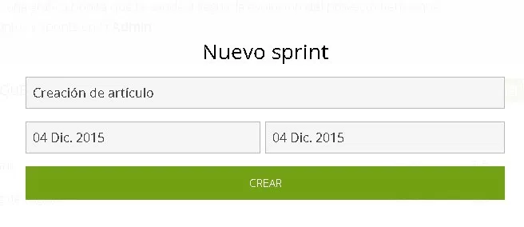

- Para invitar a los miembros del equipo, vamos al menu de admin y enviar una invitación a su correo electrónico.
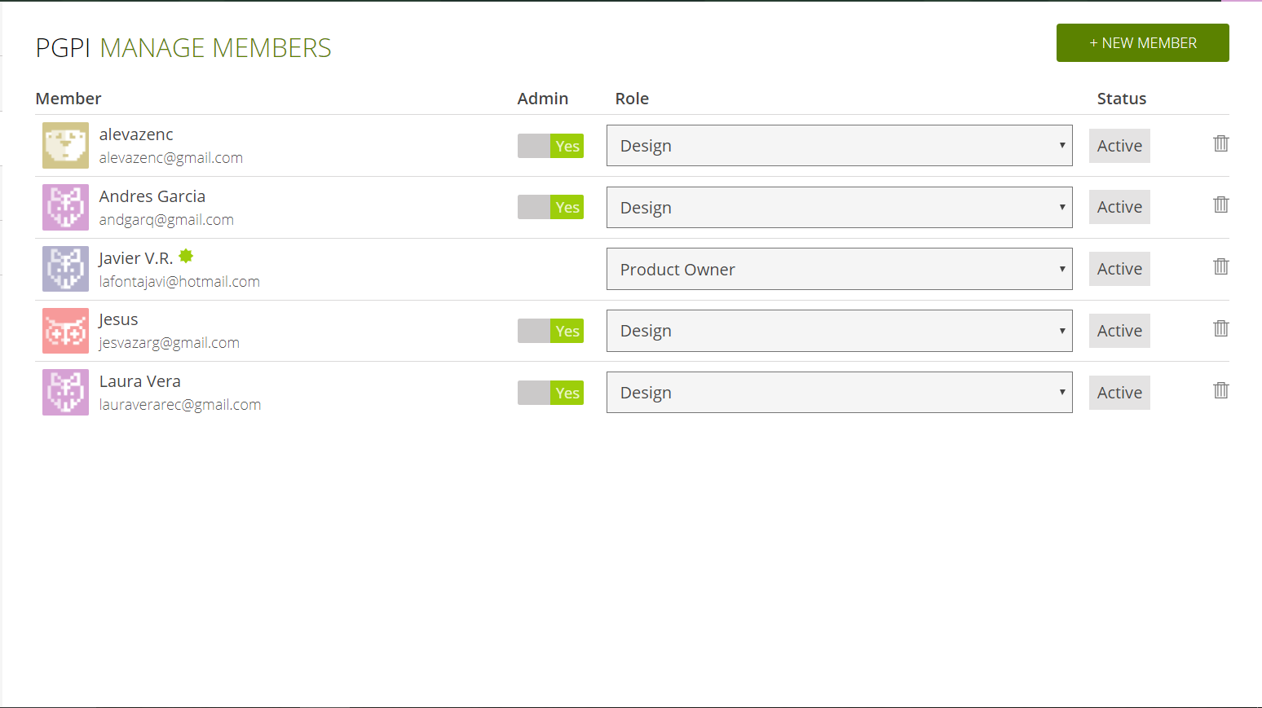

- Una vez que tengamos definidas todas nuestras tareas y los miembros del equipo, nos dirigimos a nuestro Kanban con varias columnas. Las columnas propuestas son : Historia de usuario (Todas las historias de usuario del sprint), Nueva (Las tareas para realizar las hisotrias de usuario), En curso (Tareas que se están realizando en este momento), Lista para testear (Tareas terminadas pero que no están revisadas ni probadas), Cerrada (Tareas que han sido terminadas), Necesita información (Tareas que necesitan más información para ser completadas).

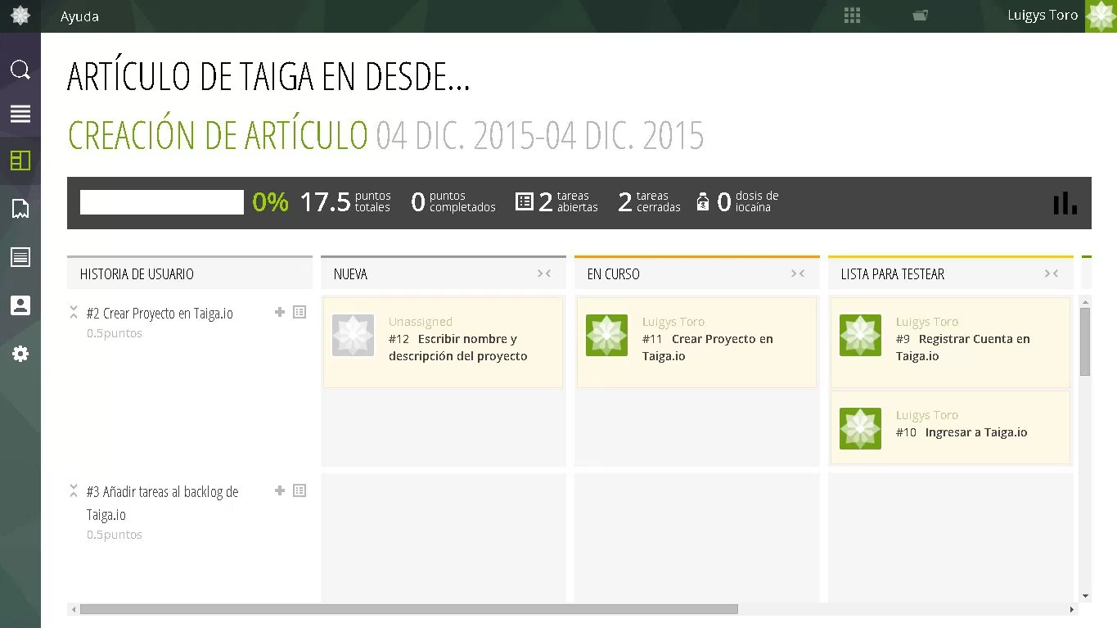

- Cada tarea es asignada a un miembro del equipo, el cuál se va a encargar de realizarla y cambiar su estado; para que todo el equipo conozca el estado del proyecto.

- Taiga nos proporciona un gráfico en el cual vemos el estado del proyecto en todo momento.

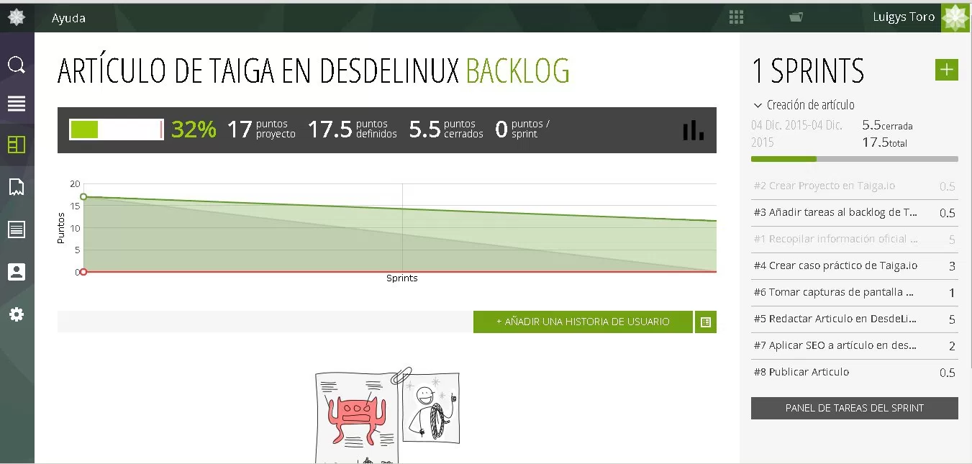

Y hasta aquí el manual completo para crear un proyecto.

